UNIVERSIDAD NACIONAL DEL CENTRO DEL PERÚ

VICERRECTORADO ACADÉMICO

DIRECCION DE EXTENSIÓN CULTURAL Y PROYECCIÓN SOCIAL

LINEAMIENTOS DE TRABAJO PERIODO ACADÉMICO 2023-II
DECPS

DIRECTORA:
Mtra. Rosario Ana Llancari Morales

JEFATURA:
Mg. Vilma Graciela Meza Melgarejo

ASISTENTE ADMINISTRATIVO:
Lic. Zulma Valentina Langa Carrión
Dr. Orlando Hurtado Tiza
Tec. Alex Héctor Astuhuaman Delgado

PROMOTOR CULTURAL:
Lic. Rigoberto Zevallos Aldana

Huancayo, setiembre de 2023

EXTENSIÓN CULTURAL Y PROYECCIÓN SOCIAL
ÁREA DE PROYECCIÓN SOCIAL

EXTENSIÓN UNIVERSITARIA

Eventos académicos:
Seminarios, conferencias, cursos, conversatorios, capacitaciones, actualizaciones, orientados a la comunidad no académica, sin fines de lucro.
IMAGEN INSTITUCIONAL

Difusión de logros del conocimiento y exposición
externa de resultados académicos, tales como ferias, programas de radio, publicaciones, muestras.
INTERVENCIÓN TECNOLÓGICA

Proponer, asesorar y ejecutar tecnologías
adecuadas como servicio de profesionales para la solución de problemas sociales de la comunidad.

.
PROYECCIÓN SOCIAL

MONOVALENTE
Grupos de cada facultad
POLIVALENTE
Inter y trans disciplinarios

ALINEAMIENTO DE LAS ODS-2030 CON LAS FACULTADES DE LA UNCP

ODS | FACULTADES
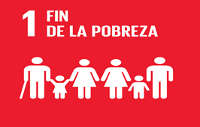 | - TODAS
- INDUSTRIAS ALIMENTARIAS
- ALIMENTARIAS TROPICAL (SATIPO)
- AGRONOMÍA
- AGRONOMIA TROPICAL (SATIPO)
- ZOOTECNIA
- ZOOTECNIA TROPICAL (SATIPO)
- AGROINDUSTRIA (JUNÍN) (TARMA)
- MEDICINA
- ENFERMERIA
- TRABAJO SOCIAL
- EDUCACIÓN
- COMUNICACIÓN
- ANTROPOLOGÍA
- SOCIOLOGÍA

- TRABAJO SOCIAL
- SOCIOLOGÍA
- CIENCIAS DE LA COMUNICACIÓN
- ING. QUIMICA
- INGENIERIA CIVIL
- ING. MINAS
- ING. METALURGICA
- ING. ELECTRICA Y ELECTRÓNICA
- ING.MECÁNICA
- ING. DE SISTEMAS
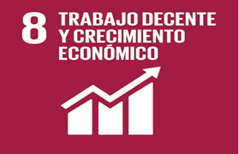 | - ADMINISTRACIÓN  - ECONOMÍA  - CONTABILIDAD  - TURISMO (TARMA)  - SISTEMAS  - ADM. NEGOCIOS (TARMA)
- ING. DE SISTEMAS
- ARQUITECTURA
- INGENIERIA CIVIL
- AGROINDUSTRIA (JUNÍN)
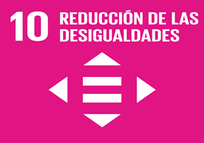 | - ANTROPOLOGÍA  - SOCIOLOGÍA  - ECONOMÍA  - ADMINISTRACIÓN  - CONTABILIDAD
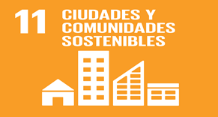 | - ING. FORESTALES Y DEL AMBIENTE  - ING. FORESTAL TROPICAL (SATIPO)  - SOCIOLOGÍA  - ANTROPOLOGÍA  - TURISMO  - ARQUITECTURA  - SISTEMAS
- ING. AGROINDUSTRIA (JUNÍN)
- CIENCIAS DE LA COMUNICACIÓN
- ING. METALÚRGICA
- ING. QUÍMICA
- ING. MINAS
- ING. FORESTALES Y DEL AMBIENTE
- ING. FORESTAL TROPICAL (SATIPO)
- AGRONOMÍA
- AGRONOMÍA TROPICAL (SATIPO)
- ING. METALURGICA
- ZOOTECNIA
- ZOOTECNIA TRIPOCAL (SATIPO)
- ING. QUÍMICA
- ING-FORESTALES Y DEL AMBIENTE
- ING. FORESTAL TROPICAL (SATIPO)
- CIENCIAS DE LA COMUNICACIÓN
- TURISMO
- SOCIOLOGÍA
- ANTROPOLOGÍA
- TRABAJO SOCIAL
- CIENCIAS DE LA COMUNICACIÓN

 | - TODAS.

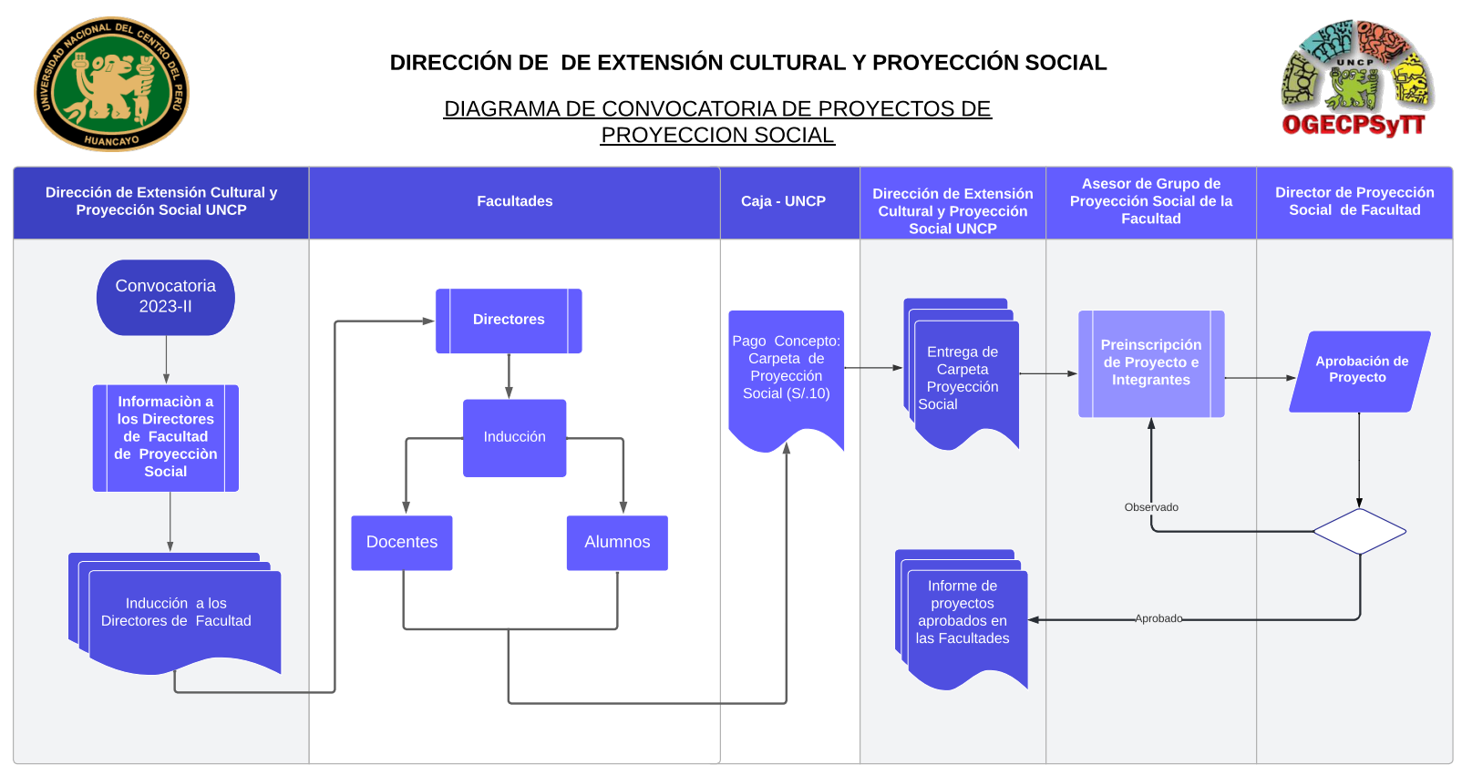
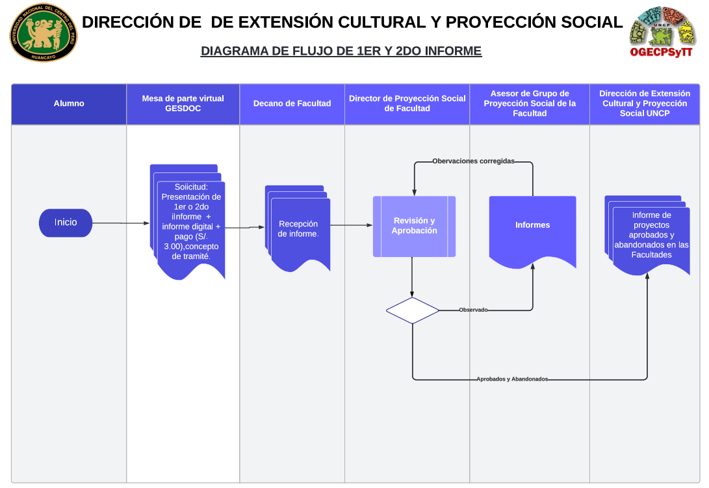
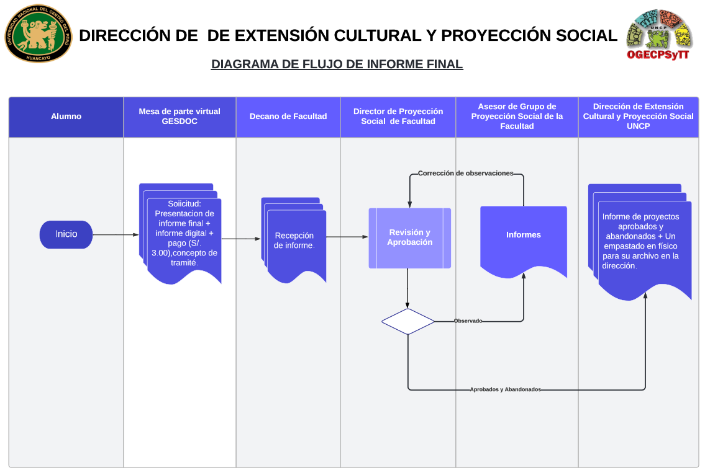

PRODUCTOS A ENTREGAR POR LOS GRUPOS DE PROYECCIÓN SOCIAL

PRODUCTO: | CONTENIDO: | Estructura:
Proyecto de Intervención Social | Perfil (ver esquema del perfil) | Según modelo
Primer informe | - Explicar los métodos seguidos para detectar el problema a intervenir: el diagnóstico.  - Explicar en base a un sustento teórico los fundamentos de priorización del problema detectado  - Exponer las acciones o actividades que se proponen para intervenir el problema detectado y priorizado. | Esquema de informe
Segundo Informe | - Exponen los cambios suscitados, describiendo y explicando pormenorizadamente toda la actividad desplegada.  - Exponen los procedimientos seguidos, logros y metas alcanzadas.  - Los describe y expone con evidencias. | Esquema de informe
Informe Final | - Sistematización de la intervención  - Resumen de la intervención social  - Introducción  - Explica el proceso metodológico seguidos para alcanzar los objetivos de la intervención social.  - Resultados incluir evidencias.  - Conclusiones y sugerencias | Esquema de informe final más vídeo informativo final

ESTRUCTURA DE VÍDEO INFORMATIVO FINAL
(Duración máxima de 5 minutos)
GUIÓN DE CONTENIDO
UNIVERSIDAD NACIONAL DEL CENTRO DEL PERÚ
(acompaña logo de la universidad)
Primera comunal de América
(escrito con letra Brush script)
VICERRECTORADO ACADÉMICO
(escrito con letras mayúsculas)
DIRECCIÓN DE EXTENSIÓN CULTURAL Y PROYECCIÓN SOCIAL
(acompaña logo de DECPS)
Directora: Mtra. Rosario Ana Llancari Morales
(escrito letras menores)
Facultad de ……
(acompaña logo de la facultad)
(nombre del grupo de Proyección Social)
“Diálogos creativos por la vida”
(escrito con letra Brush script)
TÍTULO DEL PROYECTO

EXPOSICIÓN DEL INFORME
(Problemática, objetivos, metas, actividades realizadas con evidencias y conclusiones)
DESPEDIDA
(hablada)
NOMBRES DE LOS INTEGRANTES DEL GRUPO
(asesores y estudiantes)
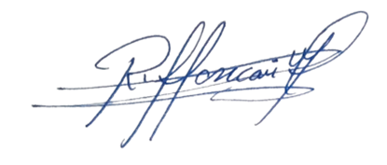

Mtra. Rosario Ana Llancari Morales
Directora ECPS-UNCP

Universidad Nacional del Centro del Perú

DIRECCIÓN DE EXTENSIÓN CULTURAL Y PROYECCION SOCIAL

FACULTAD DE…………………….…

AGREGUE LOGO DE LA
FACULTAD

“Escriba el nombre del Grupo”

PROYECTO

Código:

ESCRIBA EL TITULO AQUÍ (Máximo 15 palabras)

Lugar de Ejecución:

Ejecutores:

Apellidos y Nombres  (Orden alfabético) |  | DNI | Código de matricula | Semestre
1
2
3
4
5

Asesores:

Apellidos y Nombres  (Orden alfabético) |  | DNI | Condición | Categoría
1

Modalidad : Monovalente
ODS N° : (escriba al que corresponde)
Área : (escriba al que corresponde)
Fecha de inicio : De acuerdo al Cronograma
Fecha de conclusión : De acuerdo al Cronograma
Fecha de aprobación : (Registra el DECP de la Facultad)
Presupuesto : (escriba al que corresponde)

DECPS de la Facultad de … _____________________________________
(Firma y posfirma) Mtra. Rosario Ana Llancari Morales
DECPS

2023
UNIVERSIDAD NACIONAL DEL CENTRO DEL PERÚ
VICERRECTORADO ACADÉMICO
DIRECCIÓN DE EXTENSIÓN CULTURAL Y PROYECCIÓN SOCIAL

PROYECTO
- SOLICITUD DE REQUERIMIENTO PÚBLICO DEL PROYECTO
- Información general:
  - Facultad
  - Nombre del grupo de Proyección social
  - Periodo académico: 2023-II
  - Modalidad:
  - Área:
  - Asesores y ejecutores (con los mismos datos de la caratula):
    - Ejecutores (de 3 a 5 integrantes)
    - Asesor (máximo 2 asesores según la envergadura del proyecto)
- Título del proyecto (15 palabras y refleje la esencia del proyecto):
- Objetivo de Desarrollo Sostenible (ODS) al que se alinea:
- Lugar de ejecución:
- Población beneficiaria:
- Objetivos del proyecto:
- Generales
- Específicos
- Metas (cuantitativamente)
- Descripción del proyecto:
- Descripción de la Institución Beneficiaria
- Descripción del problema y/o necesidad que originó el proyecto
- Justificación del proyecto:
- Sustento teórico
- Metodología de trabajo
- Cronograma de trabajo
- Presupuesto
- Financiamiento
- Fecha de elaboración o presentación
- Firma del presidente del grupo
- Visto bueno y firma del asesor (es)

Universidad Nacional del Centro del Perú

DIRECCIÓN DE EXTENSIÓN CULTURAL Y PROYECCION SOCIAL

FACULTAD DE…………………….…

AGREGUE LOGO DE LA
FACULTAD

“Escriba el nombre del Grupo”

PRIMER INFORME

Código:

ESCRIBA EL TITULO AQUÍ (Máximo 15 palabras)

Lugar de Ejecución:

Ejecutores:

Apellidos y Nombres  (Orden alfabético) |  | DNI | Código de matricula | Semestre
1
2
3
4
5

Asesores:

Apellidos y Nombres  (Orden alfabético) |  | DNI | Condición | Categoría
1

Modalidad : Monovalente
ODS N° : (escriba al que corresponde)
Área : (escriba al que corresponde)
Fecha de inicio : De acuerdo al Cronograma
Fecha de conclusión : De acuerdo al Cronograma
Fecha de aprobación : (Registra el DECP de la Facultad)
Presupuesto : (escriba al que corresponde)

DECPS de la Facultad de … ------------ ------------------------------------------------
(Firma y pos firma) Mtra. Rosario Ana Llancari Morales
DECPS

2023
UNIVERSIDAD NACIONAL DEL CENTRO DEL PERÚ
VICERRECTORADO ACADÉMICO
DIRECCIÓN DE EXTENSIÓN CULTURAL Y PROYECCIÓN SOCIAL

PRIMER INFORME

- Información general:
- Facultad
- Nombre del grupo de Proyección social
- Periodo académico: 2023-II
- Modalidad:
- Área:
- Asesores y ejecutores (con los mismos datos de la caratula), en caso de inclusión adjuntar acta respectiva.
- Título del proyecto:
- Objetivo de Desarrollo Sostenible (ODS) al que se alinea:
- Lugar de ejecución:
- Población beneficiaria:
- Objetivos del proyecto logrados a la fecha:
- Generales
- Específicos
- Metas logradas a la fecha
- Porcentaje de avance logrado a la fecha
- Diagnóstico del problema que originó el proyecto
- Metodología de trabajo
- Cronograma de trabajo (incluir actividades desarrolladas)
- Balance económico (ingresos y egresos a la fecha)
- Fecha de elaboración o presentación
- Firma del presidente del grupo
- Visto bueno y firma del asesor (es)
- Anexos (evidencias del avance)
ADJUNTAR FICHA DE EVALUACIÓN DICOTÓMICA, con la aprobación y firma respectiva.
Nota: A la presentación del PRIMER INFORME aprobado por la Dirección de la Facultad de Proyección Social, debe contener el ACTA de INCLUSIÓN de algún integrante (Ejecutor o Asesor) si se da el caso.

Universidad Nacional del Centro del Perú

DIRECCIÓN DE EXTENSIÓN CULTURAL Y PROYECCION SOCIAL

FACULTAD DE…………………….…

AGREGUE LOGO DE LA
FACULTAD

“Escriba el nombre del Grupo”

SEGUNDO INFORME

Código:

ESCRIBA EL TITULO AQUÍ (Máximo 15 palabras)

Lugar de Ejecución:

Ejecutores:

Apellidos y Nombres  (Orden alfabético) |  | DNI | Código de matricula | Semestre
1
2
3
4
5

Asesores:
Apellidos y Nombres  (Orden alfabético) |  | DNI | Condición | Categoría
1

Modalidad : Monovalente
ODS N° : (escriba al que corresponde)
Área : (escriba al que corresponde)
Fecha de inicio : De acuerdo al Cronograma
Fecha de conclusión : De acuerdo al Cronograma
Fecha de aprobación : (Registra el DECP de la Facultad)
Presupuesto : (escriba al que corresponde)

DECPS de la Facultad de … ------------ ------------------------------------------------
(Firma y pos firma) Mtra. Rosario Ana Llancari Morales
DECPS

2023
UNIVERSIDAD NACIONAL DEL CENTRO DEL PERÚ
VICERRECTORADO ACADÉMICO
DIRECCIÓN DE EXTENSIÓN CULTURAL Y PROYECCIÓN SOCIAL

PRIMER INFORME

- Información general:
- Facultad
- Nombre del grupo de Proyección social
- Periodo académico: 2023-II
- Modalidad:
- Área:
- Asesores y ejecutores (con los mismos datos de la caratula), en caso de inclusión adjuntar acta respectiva.
- Título del proyecto:
- Objetivo de Desarrollo Sostenible (ODS) al que se alinea:
- Lugar de ejecución:
- Población beneficiaria:
- Objetivos del proyecto logrados a la fecha:
- Generales
- Específicos
- Metas logradas a la fecha
- Porcentaje de avance
- Metodología de trabajo
- Cronograma de trabajo (incluir actividades desarrolladas)
- Balance económico (ingresos y egresos a la fecha)
- Fecha de elaboración o presentación
- Firma del presidente del grupo
- Visto bueno y firma del asesor (es)
- Anexos (evidencia del avance)
ADJUNTAR FICHA DE EVALUACIÓN DICOTÓMICA, con la aprobación y firma respectiva.

Nota: A la presentación del SEGUNDO INFORME aprobado por la Dirección de la Facultad de Proyección Social, debe contener el ACTA de EXCLUSIÓN de algún integrante (Ejecutor o Asesor) si se da el caso.

Universidad Nacional del Centro del Perú

DIRECCIÓN DE EXTENSIÓN CULTURAL Y PROYECCION SOCIAL

FACULTAD DE…………………….…

AGREGUE LOGO DE LA
FACULTAD

“Escriba el nombre del Grupo”

INFORME FINAL

Código:

ESCRIBA EL TITULO AQUÍ (Máximo 15 palabras)

Lugar de Ejecución:

Ejecutores:

Apellidos y Nombres  (Orden alfabético) |  | DNI | Código de matricula | Semestre
1
2
3
4
5

Asesores:
Apellidos y Nombres  (Orden alfabético) |  | DNI | Condición | Categoría
1

Modalidad : Monovalente
ODS N° : (escriba al que corresponde)
Área : (escriba al que corresponde)
Fecha de inicio : De acuerdo al Cronograma
Fecha de conclusión : De acuerdo al Cronograma
Fecha de aprobación : (Registra el DECP de la Facultad)
Presupuesto : (escriba al que corresponde)

DECPS de la Facultad de … ------------ ------------------------------------------------
(Firma y pos firma) Mtra. Rosario Ana Llancari Morales
DECPS

2023

ESQUEMA DEL INFORME FINAL:
- ACTA DE CONFORMIDAD DE LA EJECUCIÓN DEL PROYECTO
Se adoptará el sistema de redacción del estilo APA, con la siguiente estructura:
- Resumen: Explica de manera precisa la ejecución del proyecto de intervención social.
- Introducción: Se presenta el origen, las características del problema priorizado en la intervención social, la fundamentación, la importancia de la intervención, población que ha sido beneficiada y alcance del proyecto.
- Metodología: Es la parte que da cuenta de la estrategia seguida en el proceso de intervención en la que se han usado métodos (la Investigación – acción (I-A) y el de aprendizaje – Servicio (A+S), técnicas y otras herramientas de intervención social, desde el diagnóstico hasta la conclusión del proyecto, la población objetivo o beneficiaria.
- Resultados: Presenta las características de la intervención organizado por actividades ejecutadas, las metas alcanzadas, sus momentos, logros y dificultades. Es un balance entre los encontrado y como se ha contribuido a su superación.
- Conclusiones: Incluye conclusiones arribadas al concluir el proyecto.
- Recomendaciones: recomendaciones relacionadas al proyecto.
- Dificultades e inconveniente: los inconvenientes y/o dificultades presentadas durante la ejecución del proyecto.
- Evidencias: Incluir: Evidencias de la ejecución del Proyecto de Proyección Social mediante Fotografías nítidas.
- Balance económico: Presentar el balance económico de todos los gastos realizados durante la ejecución del proyecto, ingreso, egresos y saldo
- Referencia bibliográfica. (citar solo los textos utilizados en la intervención social y citados en el informe)
- Link de vídeo: Adjuntar el link de enlace guardado en drive del vídeo de informe final según esquema.

ADJUNTAR FICHA DE EVALUACIÓN DICOTÓMICA, con la aprobación y firma respectiva.
Nota: A la presentación del INFORME FINAL aprobado por la Dirección de la Facultad de Proyección Social, debe contener el ACTA de EXCLUSIÓN de algún integrante (Ejecutor o Asesor) si se da el caso.

(El informe deberá tener como máximo 05 páginas).
Fecha de presentación:
Visto bueno del Asesor (es)
Firma de e ejecutores y Asesor (es)

ESQUEMA PARA ELEVAR INFORMACIÓN A LA DIRECCIÓN DE EXTENSIÓN CULTURAL Y PROYECCIÓN SOCIAL

Los directores de las facultades dentro de la fecha establecida en el cronograma, deberán enviar la información de los Proyectos e Informes a la Dirección de Extensión Cultural y Proyección Social tomando en cuenta los siguientes documentos:
- Oficio con la relación de proyectos aprobados indicando
  - Número de expediente,
  - Título de proyecto,
  - Situación final (Aprobado/Desaprobado) y
  - Fecha de aprobación del Informe (según corresponda de acuerdo con el cronograma aprobado por Directorio de Extensión Cultural y Proyección Social).
  - Adjuntar evidencias, fotografías, videos, informes
- Los Proyectos o Informes entregados a la DECPS, por los ejecutores deberán contener necesariamente el V° B° del Asesor al final del formato.
- Se recomienda, que, desde la formulación, aprobación, 1°, 2° e Informe Final del Proyecto de Proyección Social sea acorde a los formatos elaborados para tal fin, a fin de uniformizar el trabajo e ingreso al Sistema.

ACLARACIONES Y RECOMENDACIONES

Al tener consultas seguidas y observaciones y dificultades en el registro e ingreso de información al Sistema de Proyección Social se ha formulado las siguientes Recomendaciones a fin de afianzar la labor tanto en las Direcciones de Proyecciones Social de cada una de las Facultades, así como de la Dirección de Extensión Cultural y Proyección Social siendo:
- Los trabajos de Proyección Social se realizan mediante grupos: (Art.18 Reg.)

  - MONOVALENTE EN CADA FACULTAD
  - POLIVALENTE PART. VARIAS FACULTADES
Desarrollados por Docentes, Administrativos y Estudiantes: VII-X semestre con sus respectivos Asesores
Duración: UN AÑO ACADÉMICO (2 PERIODOS LECTIVOS que incluye desde la programación, inducción, ejecución hasta el informe final)
- Número participantes de un proyecto de Proyección social Monovalente es de 03 a 05 estudiantes por Docente Asesor (Art 43).
- Inclusión: de Asesor o ejecutor, solo hasta la presentación del PRIMER INFORME adjuntando el ACTA DE ACUERDO, rubricado.
- Exclusión: de Asesor o ejecutor, desde la presentación del SEGUNDO INFORME O INFORME FINAL adjuntando el ACTA DE ACUERDO, rubricado.

- Directiva del grupo de Proyección Social conformado será de (Art 44)
  - Presidente
  - Secretario de Actas
  - Tesorero
Quienes tendrá su Libro de Actas .
ÁREAS de Proyección Social: (art.14 Reg.)
    - Extensión Universitaria
    - Intervención Tecnológica.
    - Imagen Institucional

    - ODS: Objetivos de Desarrollo Sostenible : 17 ODS de Servicio a la Comunidad con RSU: CONSULTORIAS INTER Y TRANS DISCIPLINARIAS

    - PARA EL SISTEMA
Los Proyectos aprobados e informes cumplirán con los formatos estipulados, establecidos e incluidos en el reglamento (Art.23).
  - Formato de Proyecto (aprobado) refrendado sustentado
  - Formato de primer informe debidamente refrendado y sustentado
  - Formato de segundo informe debidamente refrendado y sustentado
  - Formato de informe Final, refrendado sustentado con evidencias (fotos videos informe validado por el (os) Asesores director de Proy.Social Fac.
  - Los datos signados para los proyectos deben ser reales (de acuerdo al N° DNI del ejecutor del proyecto, ya que el sistema no permite rectificaciones ni cambios.
  - Se deberá rellenar lo que corresponde a fechas en los formatos consignando:
    - Día
    - Mes
    - Año
  - Respetar el Cronograma de Actividades para Trabajos de Proyección Social aprobado por el Directorio de Proyección Social más la Dirección de Extensión Cultural y Proyección Social

    - PARA CERTIFICACIÓN (Art 36) y (Art 47)
d. En la Presentación del Informe Final acorde a los lineamientos establecidos y cronogramas establecidos por la Dirección de Extensión Cultural y Proyección Social, deberá contener Constancia y/o Acta de Conformidad del Grupo de Interés indicando la culminación satisfactoria del Proyecto.

ASESORAMIENTO
- Como Asesores se designarán a Docentes Nombrados como primera prioridad y como Ejecutores a los Docentes Contratados a fin de no tener percances en el proyecto si algún inconveniente surgiera con el Docente Contratado
- Tener cuidado al momento de Incluir y Excluir de los Grupos de Proyección Social (Docentes-Estudiantes), que debe ser comunicado de inmediato a la Dirección de Extensión y Proyección Social, (Acta de acuerdo firmada) para ser considerado oportunamente en el Sistema no hay reemplazo ni regularización la inclusión-exclusión de integrantes.
- Toda comunicación de Trabajos de Proyección Social de Facultades (inscripción, Informes parciales y Final, actas, comunicados, etc.) y la Dirección de Extensión Cultural y Proyección Social será mediante el correo: j.proyeccionsocial@uncp.edu.pe, a fin de canalizar de manera oficial toda la información
- SANCIONES
(Art.56 Si el Proyecto ha sido declarado, en ABANDONO, los integrantes incluido el Asesor (es) serán SANCIONADOS con la INHABILITACIÓN por un año académico (sin contar en el que se produjo el abandono) para realizar labores de Proyección Social, culminado el tiempo señalado presentara nuevo proyecto, con nuevos participantes dando conocimiento a la Dirección de Extensión Cultural y Proyección Social.

FICHA DE VALORACIÓN DE PROYECTOS DE PROYECCION SOCIAL

PROYECTO

PERIODO:________________ N* DE INTEGRANTES: ___________

MODALIDAD: MONOVALENTE ( )
POLIVALENTE ( )

AREAS:
EXTENSIÓN UNIVERSITARIA ( )
INTERVENCIÓN TECNOLÓGICA ( )
IMAGEN INSTITUCIONAL ( )

NOMBRE DEL GRUPO:

TITULO DEL PROYECTO:

INSTITUCIÓN BENEFICIARIA:

EVALUACIÓN

DEL GRUPO
- Tiene el número reglamentario de estudiantes SI ( ) NO ( )
- Tiene el número de asesores proporcional al grupo SI ( ) NO ( )
- Está conformado en equidad de facultades (Polivalente) SI ( ) NO ( )
- Tiene los DNI´s y código de matrícula de los proyectistas SI ( ) NO ( )

DEL PROYECTO
- Contribuye al desarrollo: Local ( ), Regional ( ) o Nacional ( ) SI ( ) NO ( )
- Es pertinente con la(s) carrera(s) profesional(es) SI ( ) NO ( )
- Es factible en el tiempo y el espacio SI ( ) NO ( )
- La Metodología a seguir es adecuada SI ( ) NO ( )
- Es viable financieramente SI ( ) NO ( )
- Tiene la firma y visto bueno del asesor(es). SI ( ) NO ( )

ANEXOS
1. Acta de Constitución de grupo SI ( ) NO ( )
2. Reglamento del grupo SI ( ) NO ( )
3. Copia Simple del DNI de los integrantes SI ( ) NO ( )
4. Libro de actas y cuaderno de caja (físico o virtual) SI ( ) NO ( )

SITUACIÓN FINAL DEL PROYECTO
APROBADO ( ) OBSERVADO ( )

FECHA DE AUTORIZACIÓN PARA EJECUCIÓN:

FIRMA Y POS FIRMA DEL COORDINADOR DEL AREA O DIRECTOR
FICHA DE VALORACIÓN DE PROYECTOS DE PROYECCION SOCIAL

PRIMER INFORME ( )
SEGUNDO INFORME ( )

PERIODO: ________________ N° DE INTEGRANTES: ___________

MODALIDAD: MONOVALENTE ( )
POLIVALENTE ( )

ÁREAS:
EXTENSIÓN UNIVERSITARIA ( )
INTERVENCIÓN TECNOLÓGICA ( )
IMAGEN INSTITUCIONAL ( )

NOMBRE DEL GRUPO:

TITULO DEL PROYECTO:

INSTITUCIÓN BENEFICIARIA:

EVALUACIÓN

DEL GRUPO
1. Mantiene el número de estudiantes inscritos SI ( ) NO ( )
2. Mantiene el número de asesores inscritos SI ( ) NO ( )
3. Fundamentan la separación o inclusión de algún miembro* SI ( ) NO ( )

DEL PROYECTO
1. Presentan acta de instalación del grupo ante los beneficiarios* SI ( ) NO ( )
2. Alcanzo las metas u objetivos del trimestre SI ( ) NO ( )
(Porcentaje según cronograma)
3. El manejo económico están sustentados a la fecha SI ( ) NO ( )
(Boletas de venta, recibo de honorarios o declaración Jurada)
4. Presentan evidencias de cumplimiento SI ( ) NO ( )
(Fotos, informes técnicos u cargos de documentos de gestión, trípticos u otros)
5. Presentan Control de Asistencia de los proyectistas a la fecha SI ( ) NO ( )
6. Tiene la (s) firmas de los asesores SI ( ) NO ( )

SITUACIÓN FINAL DEL INFORME

APROBADO ( ) OBSERVADO ( )

(Si cumple el 100% de ítems positivamente)
OBSERVACIONES:

FECHA_____________________

FIRMA Y POS FIRMA DEL COORDINADOR DEL ÁREA O DIRECTOR
*SOLO PARA EL PRIMER INFORME

FICHA DE VALORACIÓN DE PROYECTOS DE PROYECCIÓN SOCIAL

INFORME FINAL

PERIODO:________________ N° DE INTEGRANTES: ___________

MODALIDAD: MONOVALENTE ( )
POLIVALENTE ( )

ÁREAS:
EXTENSIÓN UNIVERSITARIA ( )
INTERVENCIÓN TECNOLÓGICA ( )
IMAGEN INSTITUCIONAL ( )

NOMBRE DEL GRUPO:

TITULO DEL PROYECTO:

INSTITUCIÓN BENEFICIARIA:

EVALUACIÓN

DEL GRUPO
1. Mantiene el número de estudiantes inscritos Si ( ) No ( )
2. Mantiene el número de asesores inscritos Si ( ) No ( )
3. Fundamentan la separación de algún miembro Si ( ) No ( )

DEL PROYECTO
1. Alcanzo las metas u objetivos programadas (100%) Si ( ) No ( )
2. El manejo económico están sustentados a la fecha* Si ( ) No ( )
(Boletas de venta, recibo de honorarios o declaración Jurada)
3. Presenta el artículo de acuerdo al esquema Si ( ) No ( )
4. Presentan evidencias finales del cumplimiento* Si ( ) No ( )
(Fotografías, informes técnicos u cargos de documentos de gestión, trípticos u otros)
5. Presentan Control de Asistencia Anual de los proyectistas Si ( ) No ( )
6. Presentan un Acta de conformidad (rubricada por autoridad y representante
de los beneficiarios Si ( ) No ( )

SITUACIÓN FINAL DEL INFORME FINAL:
APROBADO ( ) OBSERVADO ( )
Si cumple el 100% de ítems positivamente Menos del 100%

FECHA_____________________

FIRMA Y POS FIRMA DEL COORDINADOR DEL AREA O DIRECTOR

*ADJUNTAR CUADERNO DE ACTA Y CAJA

REGISTRO DE MONITOREO DE GRUPOS MONOVALENTES: 2023 – II (opcional)
G 1-2023-II *

Nombre del grupo:

Título del Proyecto:

Lugar de ejecución:
Área:
ODS:
.
Integrantes (Orden alfabético): | DNI | Código del estudiante | Control del proceso | Expediente | Fecha | Condición
 |  |  | Inscripción  1er Informe  2do Informe  Informe final |  |  | APROBADO/ DESAPROBADO
Asesor:

Observaciones:

